Alueprofiili Kristiinankaupunki (Kunnat)
Diakin karttasovellus 2023-03-01 19:50:16
Tämä asiakirja on tuotettu automaattisesti Diakin karttasovelluksen avulla 2023-03-01 19:50:16. Asiakirjan tiedot perustuvat THL:n Sotkanet-indikaattoripalvelun tietoihin, joihin on yhdistetty Tilastokeskuksen tilasto- ja paikkatietoaineistoja. Tarkempaa tieto indikaattoreista ja metodologiasta löydät sovelluksen Lisätietoja-osiosta.
Alueprofiili sisältää aina kaikkien osoittimien tiedot sekä valitulta alueelta että alueen rajanaapureista. Lisäksi alueprofiilissa esitetään kunkin osoittimen korkein ja matalin arvo. Tiedot esitetään taulukkoina, karttakuvioina sekä aikasarjakuvioina, joista näkee kunkin osoittimen kehityksen 2010-luvulla sekä valitulla alueella että sen naapureissa. Raportin lopussa on tiedot pienituloisuudesta ja työttömyydestä kaikilta alueen postinumeroalueilta.
Tässä raportissa tarkastellaan tasolla Kunnat aluetta Kristiinankaupunki. Lisäksi tarkastelussa ovat rajanaapurit: Isojoki, Karijoki, Kristiinankaupunki, Merikarvia, Närpiö ja Teuva.
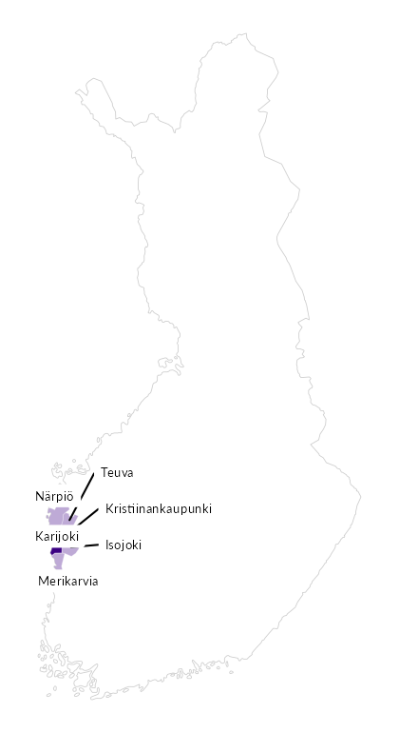

Summamuuttujat
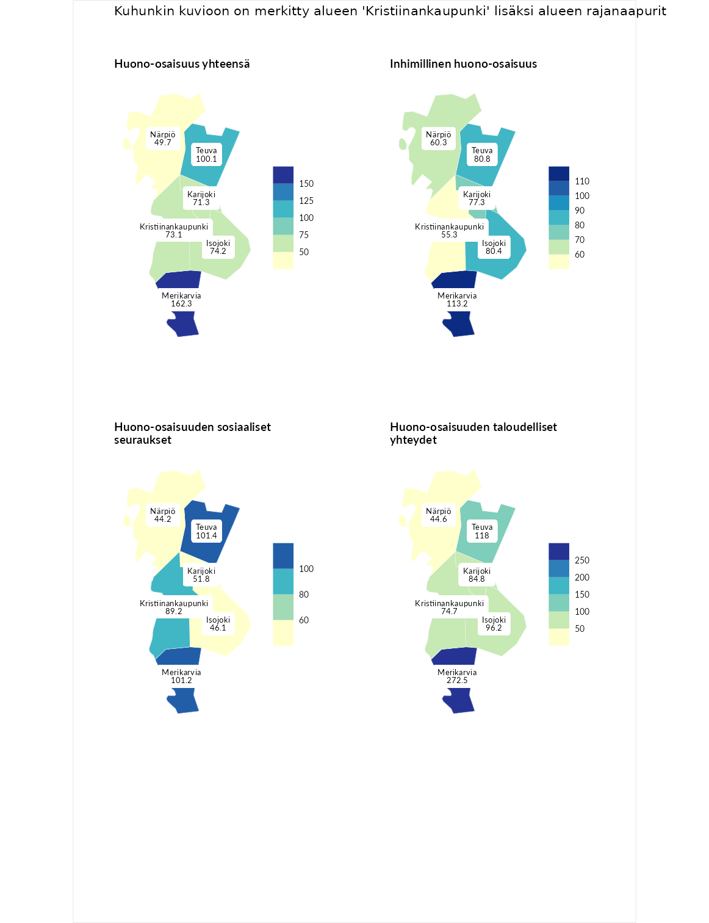

Huono-osaisuus yhteensä
aluenimi | arvo | asema
Tuusniemi (korkein arvo) | 187.5 | 1
Merikarvia (naapuri) | 162.3 | 7
Teuva (naapuri) | 100.1 | 154
Isojoki (naapuri) | 74.2 | 253
Kristiinankaupunki (valittu) | 73.1 | 258
Karijoki (naapuri) | 71.3 | 263
Närpiö (naapuri) | 49.7 | 289
Luoto (matalin arvo) | 31.7 | 293

Inhimillinen huono-osaisuus
aluenimi | arvo | asema
Lahti (korkein arvo) | 189.7 | 1
Merikarvia (naapuri) | 113.2 | 96
Teuva (naapuri) | 80.8 | 219
Isojoki (naapuri) | 80.4 | 221
Karijoki (naapuri) | 77.3 | 236
Närpiö (naapuri) | 60.3 | 278
Kristiinankaupunki (valittu) | 55.3 | 281
Luoto (matalin arvo) | 37.9 | 293

Huono-osaisuuden sosiaaliset seuraukset
aluenimi | arvo | asema
Tuusniemi (korkein arvo) | 217.9 | 1
Teuva (naapuri) | 101.4 | 144
Merikarvia (naapuri) | 101.2 | 146
Kristiinankaupunki (valittu) | 89.2 | 182
Karijoki (naapuri) | 51.8 | 275
Isojoki (naapuri) | 46.1 | 285
Närpiö (naapuri) | 44.2 | 286
Luoto (matalin arvo) | 28.1 | 293

Huono-osaisuuden taloudelliset yhteydet
aluenimi | arvo | asema
Merikarvia (naapuri) | 272.5 | 1
Merikarvia (korkein arvo) | 272.5 | 1
Teuva (naapuri) | 118.0 | 102
Isojoki (naapuri) | 96.2 | 174
Karijoki (naapuri) | 84.8 | 209
Kristiinankaupunki (valittu) | 74.7 | 242
Närpiö (naapuri) | 44.6 | 286
Luoto (matalin arvo) | 29.0 | 293
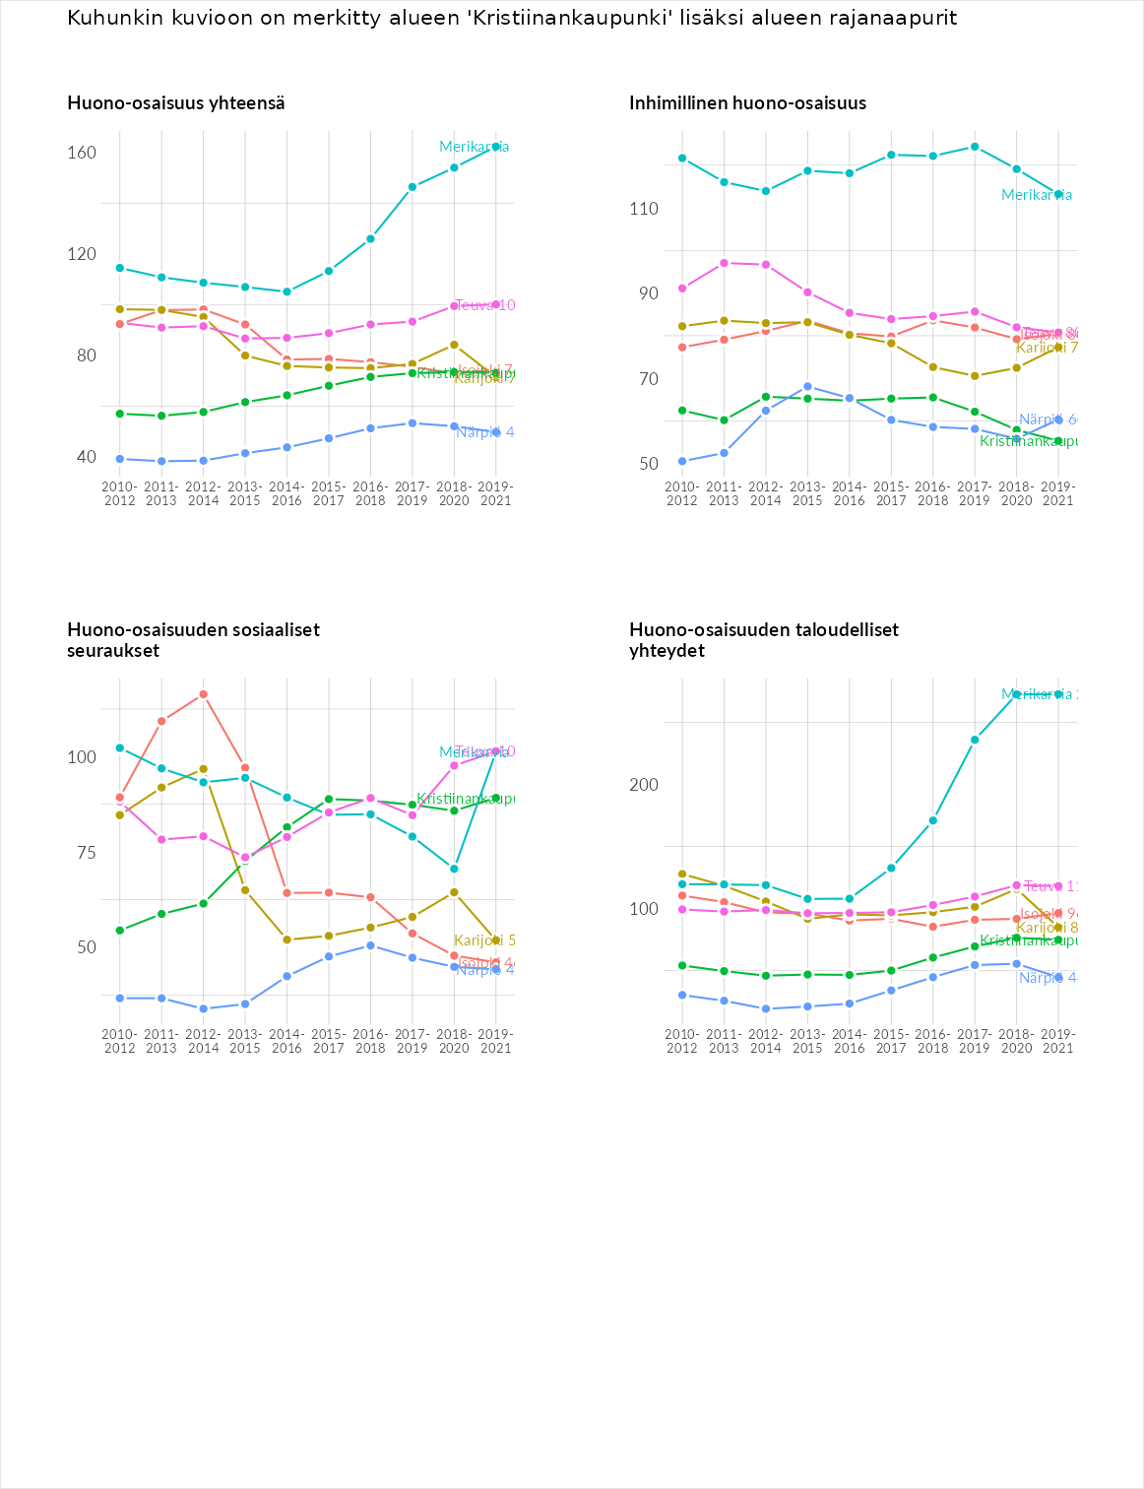

Inhimillinen huono-osaisuus
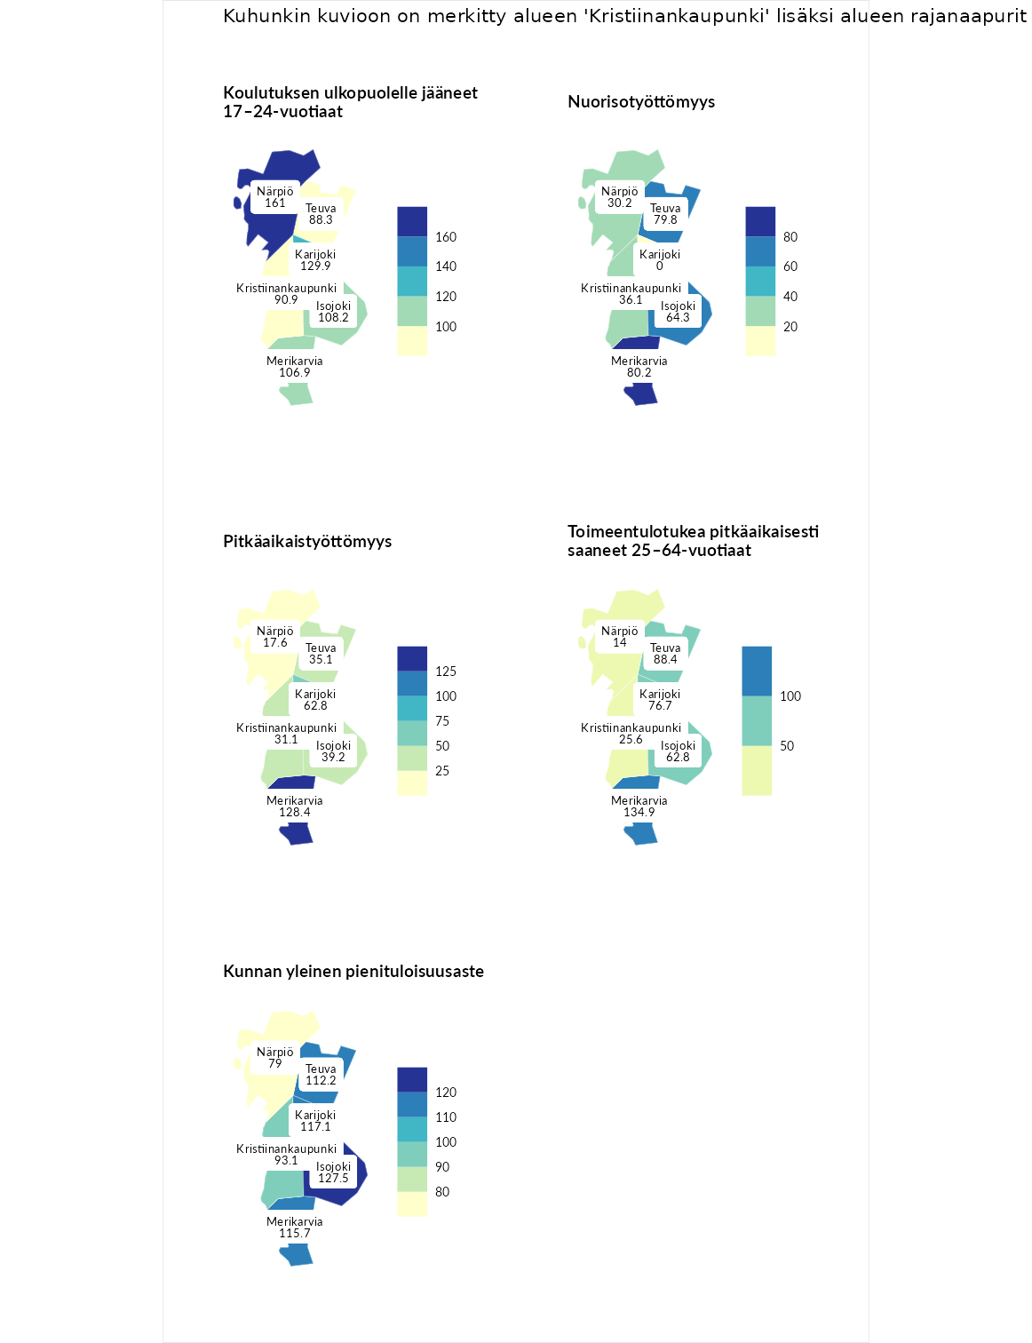

Koulutuksen ulkopuolelle jääneet 17–24-vuotiaat
aluenimi | arvo | asema
Kivijärvi (korkein arvo) | 217.3 | 1
Närpiö (naapuri) | 161.0 | 10
Karijoki (naapuri) | 129.9 | 42
Isojoki (naapuri) | 108.2 | 113
Merikarvia (naapuri) | 106.9 | 118
Kristiinankaupunki (valittu) | 90.9 | 177
Teuva (naapuri) | 88.3 | 195
Masku (matalin arvo) | 40.7 | 285

Nuorisotyöttömyys
aluenimi | arvo | asema
Outokumpu (korkein arvo) | 205.2 | 1
Merikarvia (naapuri) | 80.2 | 208
Teuva (naapuri) | 79.8 | 210
Isojoki (naapuri) | 64.3 | 258
Kristiinankaupunki (valittu) | 36.1 | 274
Närpiö (naapuri) | 30.2 | 276
Hailuoto (matalin arvo) | 0.0 | 279
Karijoki (naapuri) | 0.0 | 280

Pitkäaikaistyöttömyys
aluenimi | arvo | asema
Ilomantsi (korkein arvo) | 233.8 | 1
Merikarvia (naapuri) | 128.4 | 82
Karijoki (naapuri) | 62.8 | 244
Isojoki (naapuri) | 39.2 | 280
Teuva (naapuri) | 35.1 | 283
Kristiinankaupunki (valittu) | 31.1 | 286
Närpiö (naapuri) | 17.6 | 293
Närpiö (matalin arvo) | 17.6 | 293

Toimeentulotukea pitkäaikaisesti saaneet 25–64-vuotiaat
aluenimi | arvo | asema
Kotka (korkein arvo) | 325.6 | 1
Merikarvia (naapuri) | 134.9 | 82
Teuva (naapuri) | 88.4 | 170
Karijoki (naapuri) | 76.7 | 197
Isojoki (naapuri) | 62.8 | 237
Kristiinankaupunki (valittu) | 25.6 | 280
Närpiö (naapuri) | 14.0 | 284
Hailuoto (matalin arvo) | 0.0 | 285

Kunnan yleinen pienituloisuusaste
aluenimi | arvo | asema
Juuka (korkein arvo) | 157.0 | 1
Isojoki (naapuri) | 127.5 | 37
Karijoki (naapuri) | 117.1 | 65
Merikarvia (naapuri) | 115.7 | 72
Teuva (naapuri) | 112.2 | 97
Kristiinankaupunki (valittu) | 93.1 | 168
Närpiö (naapuri) | 79.0 | 221
Rusko (matalin arvo) | 33.9 | 293
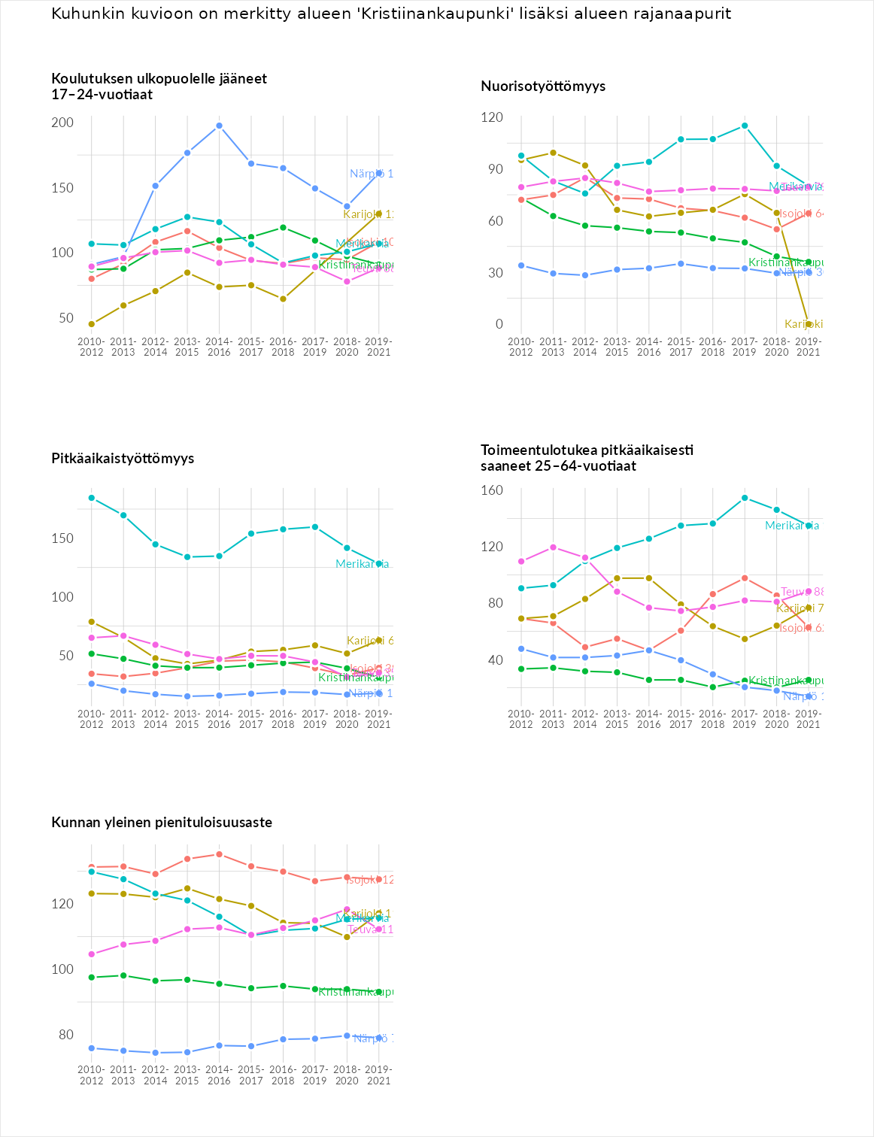

Huono-osaisuuden sosiaaliset seuraukset
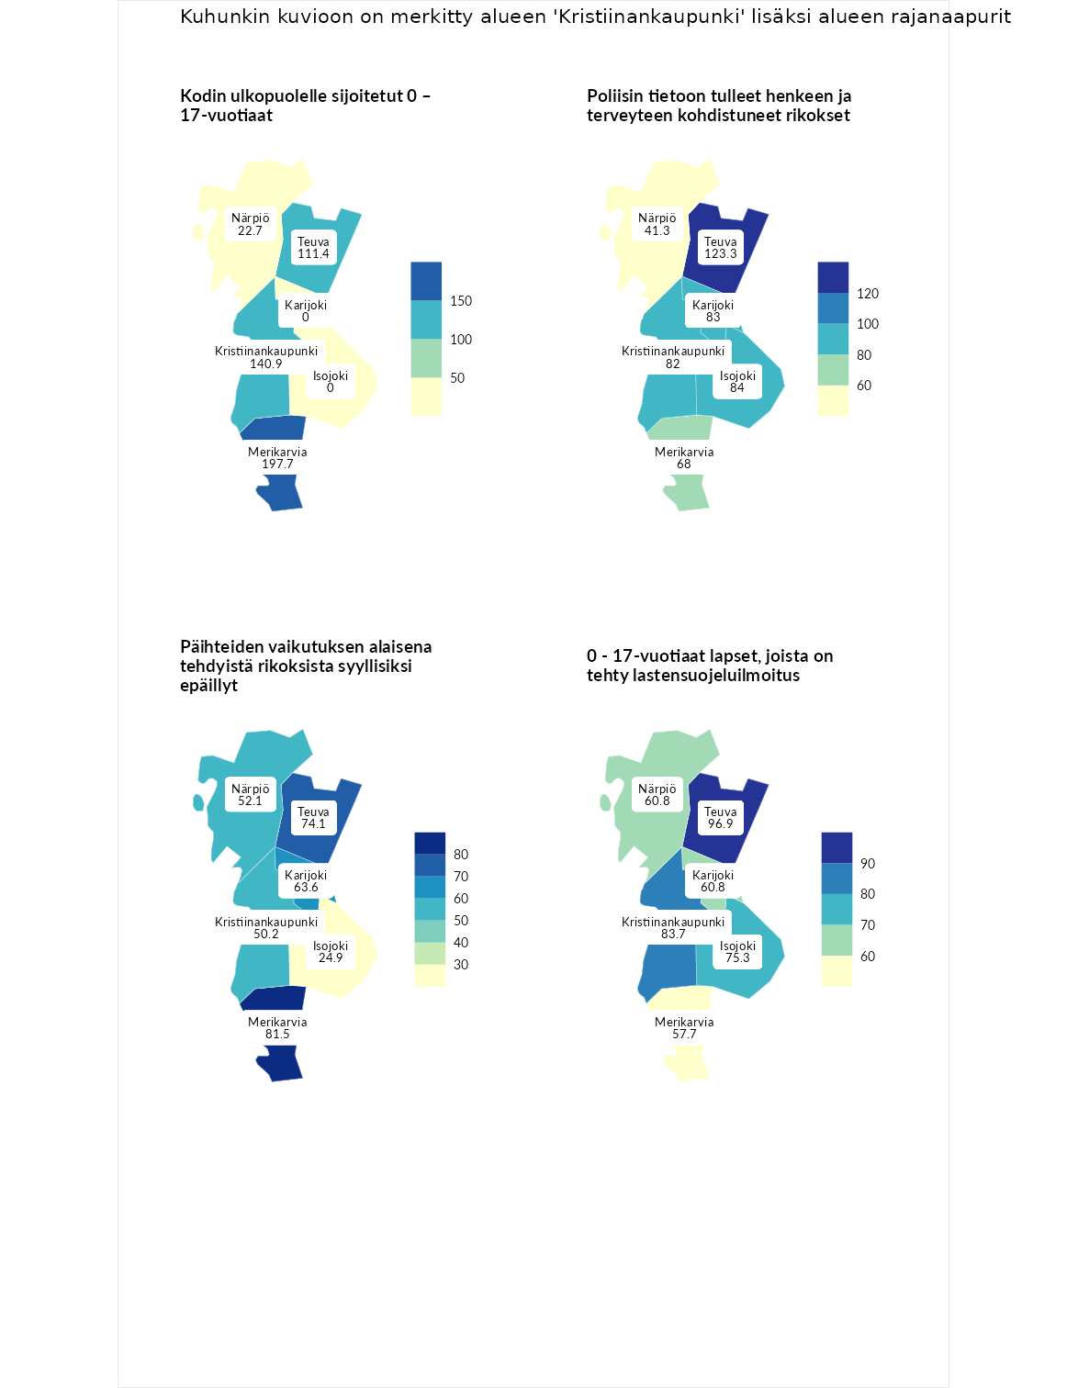

Kodin ulkopuolelle sijoitetut 0 – 17-vuotiaat
aluenimi | arvo | asema
Tuusniemi (korkein arvo) | 463.6 | 1
Merikarvia (naapuri) | 197.7 | 14
Kristiinankaupunki (valittu) | 140.9 | 61
Teuva (naapuri) | 111.4 | 106
Närpiö (naapuri) | 22.7 | 255
Enonkoski (matalin arvo) | 0.0 | 257
Isojoki (naapuri) | 0.0 | 262
Karijoki (naapuri) | 0.0 | 264

Poliisin tietoon tulleet henkeen ja terveyteen kohdistuneet rikokset
aluenimi | arvo | asema
Puolanka (korkein arvo) | 227.3 | 1
Teuva (naapuri) | 123.3 | 80
Isojoki (naapuri) | 84.0 | 201
Karijoki (naapuri) | 83.0 | 208
Kristiinankaupunki (valittu) | 82.0 | 212
Merikarvia (naapuri) | 68.0 | 251
Närpiö (naapuri) | 41.3 | 284
Hailuoto (matalin arvo) | 0.0 | 287

Päihteiden vaikutuksen alaisena tehdyistä rikoksista syyllisiksi epäillyt
aluenimi | arvo | asema
Kemi (korkein arvo) | 347.6 | 1
Merikarvia (naapuri) | 81.5 | 205
Teuva (naapuri) | 74.1 | 228
Karijoki (naapuri) | 63.6 | 250
Närpiö (naapuri) | 52.1 | 270
Kristiinankaupunki (valittu) | 50.2 | 275
Isojoki (naapuri) | 24.9 | 292
Luoto (matalin arvo) | 17.6 | 293

0 - 17-vuotiaat lapset, joista on tehty lastensuojeluilmoitus
aluenimi | arvo | asema
Vaala (korkein arvo) | 189.0 | 1
Teuva (naapuri) | 96.9 | 167
Kristiinankaupunki (valittu) | 83.7 | 226
Isojoki (naapuri) | 75.3 | 248
Karijoki (naapuri) | 60.8 | 270
Närpiö (naapuri) | 60.8 | 271
Merikarvia (naapuri) | 57.7 | 276
Maalahti (matalin arvo) | 33.0 | 293
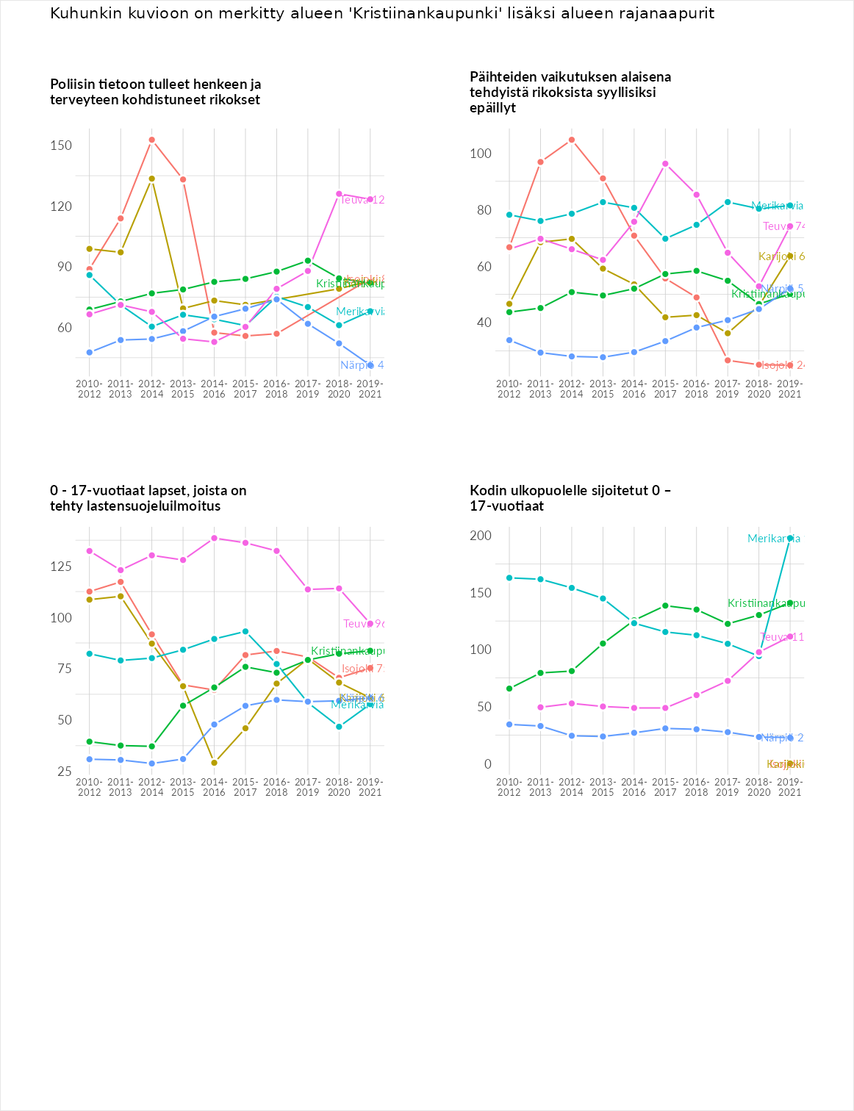

Huono-osaisuuden taloudelliset yhteydet
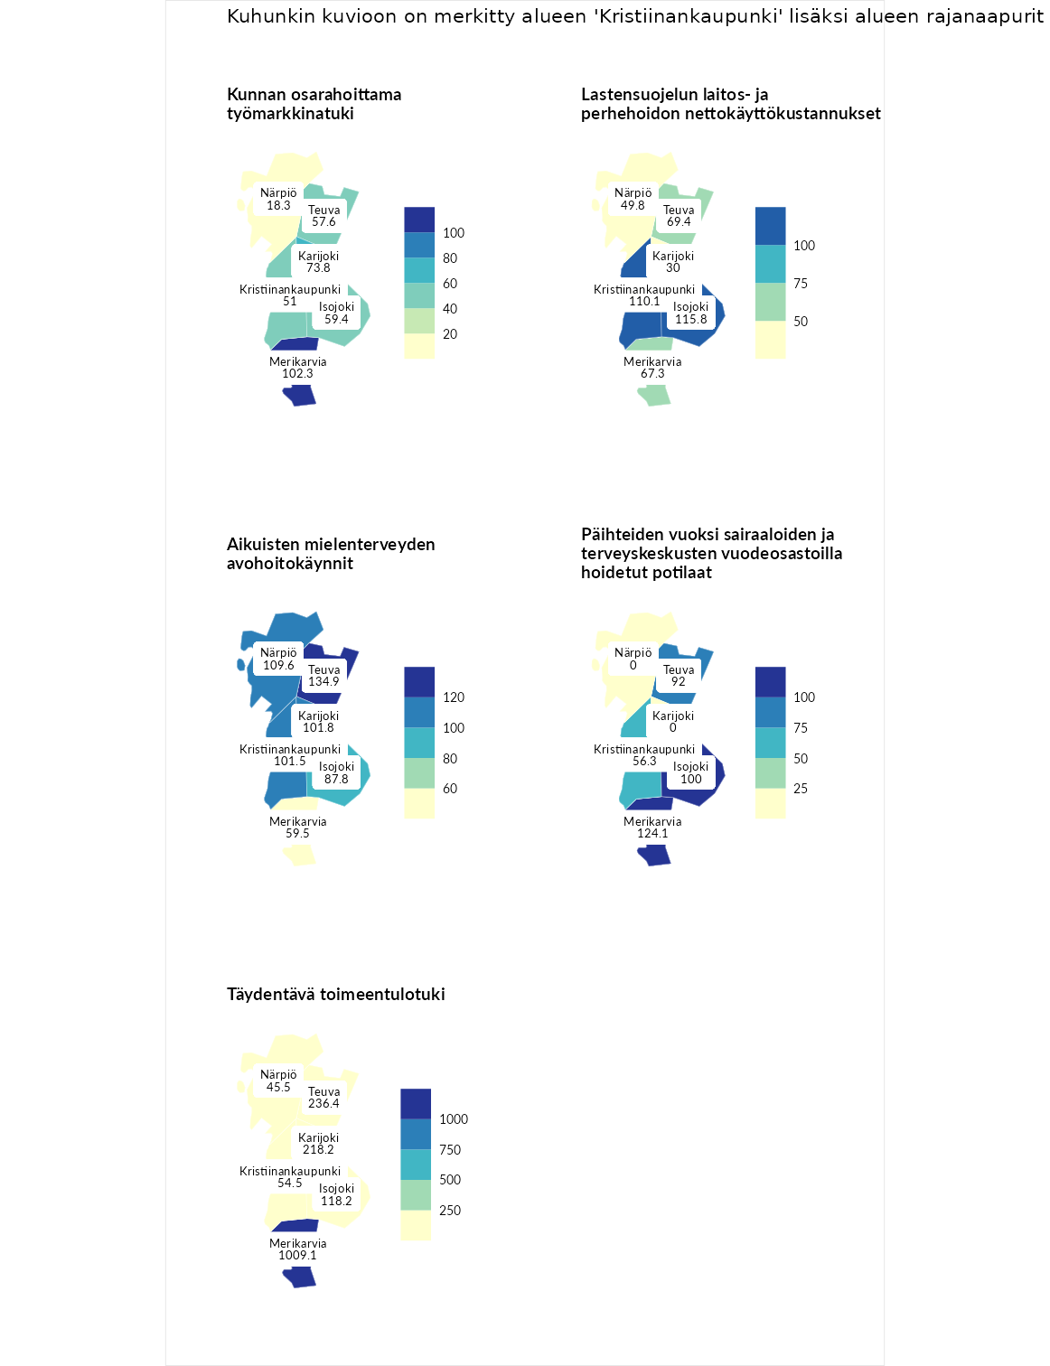

Kunnan osarahoittama työmarkkinatuki
aluenimi | arvo | asema
Lahti (korkein arvo) | 300.3 | 1
Merikarvia (naapuri) | 102.3 | 140
Karijoki (naapuri) | 73.8 | 215
Isojoki (naapuri) | 59.4 | 255
Teuva (naapuri) | 57.6 | 258
Kristiinankaupunki (valittu) | 51.0 | 267
Närpiö (naapuri) | 18.3 | 290
Luoto (matalin arvo) | 5.9 | 293

Lastensuojelun laitos- ja perhehoidon nettokäyttökustannukset
aluenimi | arvo | asema
Tuusniemi (korkein arvo) | 304.1 | 1
Isojoki (naapuri) | 115.8 | 101
Kristiinankaupunki (valittu) | 110.1 | 116
Teuva (naapuri) | 69.4 | 206
Merikarvia (naapuri) | 67.3 | 210
Närpiö (naapuri) | 49.8 | 230
Karijoki (naapuri) | 30.0 | 264
Siikainen (matalin arvo) | -179.0 | 293

Aikuisten mielenterveyden avohoitokäynnit
aluenimi | arvo | asema
Lapinlahti (korkein arvo) | 559.0 | 1
Teuva (naapuri) | 134.9 | 71
Närpiö (naapuri) | 109.6 | 117
Karijoki (naapuri) | 101.8 | 141
Kristiinankaupunki (valittu) | 101.5 | 144
Isojoki (naapuri) | 87.8 | 187
Merikarvia (naapuri) | 59.5 | 257
Lempäälä (matalin arvo) | 15.9 | 293

Päihteiden vuoksi sairaaloiden ja terveyskeskusten vuodeosastoilla hoidetut potilaat
aluenimi | arvo | asema
Pelkosenniemi (korkein arvo) | 258.6 | 1
Merikarvia (naapuri) | 124.1 | 80
Isojoki (naapuri) | 100.0 | 133
Teuva (naapuri) | 92.0 | 159
Kristiinankaupunki (valittu) | 56.3 | 242
Enonkoski (matalin arvo) | 0.0 | 273
Karijoki (naapuri) | 0.0 | 276
Närpiö (naapuri) | 0.0 | 289

Täydentävä toimeentulotuki
aluenimi | arvo | asema
Merikarvia (naapuri) | 1009.1 | 1
Merikarvia (korkein arvo) | 1009.1 | 1
Teuva (naapuri) | 236.4 | 28
Karijoki (naapuri) | 218.2 | 35
Isojoki (naapuri) | 118.2 | 106
Kristiinankaupunki (valittu) | 54.5 | 235
Närpiö (naapuri) | 45.5 | 261
Pukkila (matalin arvo) | 9.1 | 293
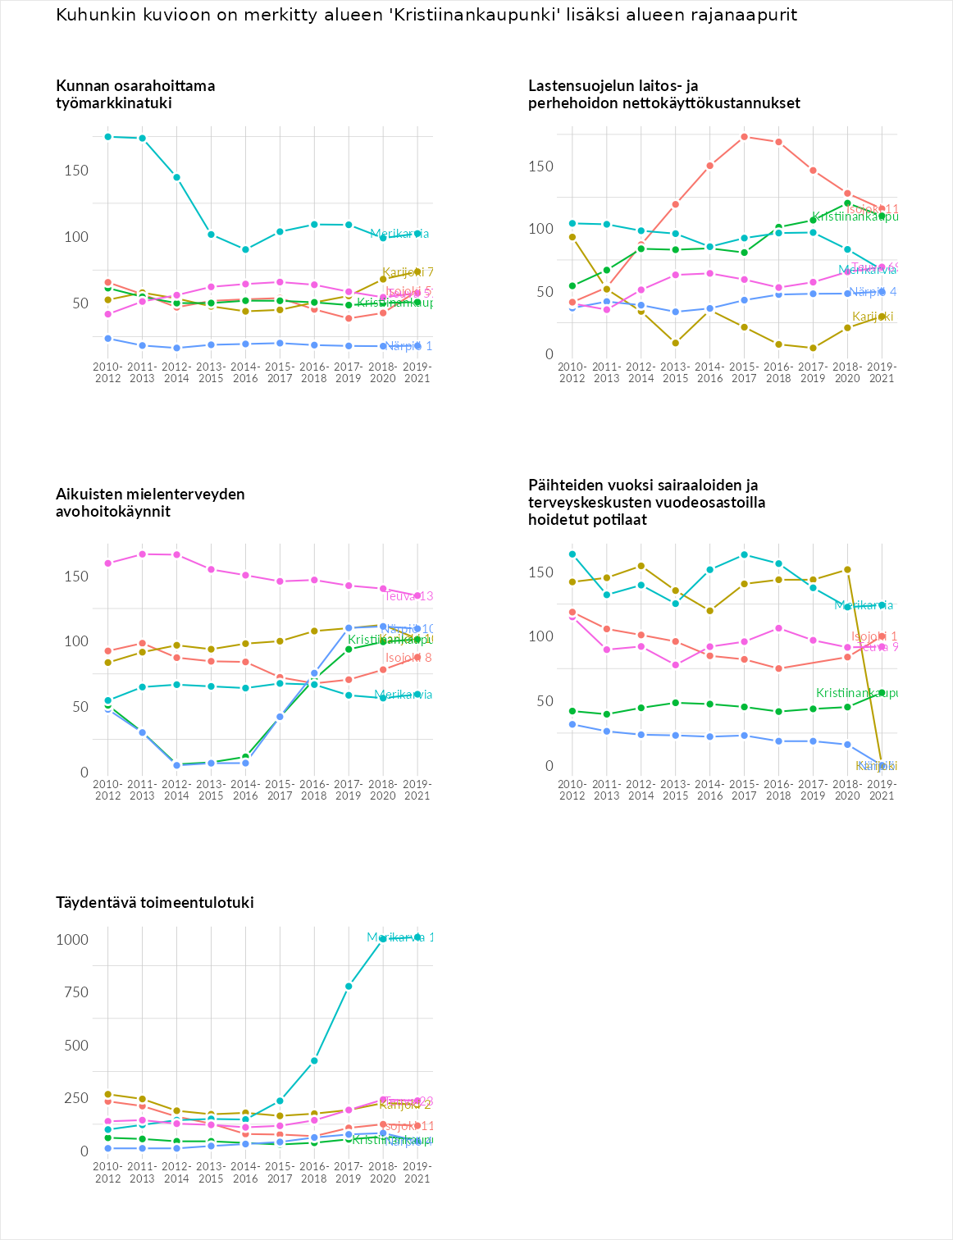

Postinumeroaluekohtaiset tiedot
aluekoodi | aluenimi | Kokonaislukema | Alimpaan tuloluokkaan kuuluvat taloudet | Alimpaan tuloluokkaan kuuluvat täysi-ikäiset | Työttömät | Peruskoulutuksen omaavat
64490 | Siipyy | 139.1 | 176.8 | 165.2 | 68.8 | 145.5
64450 | Kallträsk | 126.6 | NA | 155.0 | 44.5 | 180.5
64440 | Metsälä-Kallträsk | 119.8 | 110.9 | 147.7 | 21.5 | 199.1
64460 | Härkmeri | 112.9 | 126.2 | 148.6 | 31.5 | 145.1
64480 | Skaftung | 107.5 | 114.3 | 130.2 | 50.5 | 135.2
64320 | Dagsmark | 102.6 | 94.7 | 121.3 | 55.3 | 138.9
64300 | Lapväärtti | 95.3 | 108.4 | 106.9 | 39.9 | 126.2
64140 | Tiukka | 87.8 | 90.2 | 113.1 | 37.0 | 110.8
64100 | Kristiinankaupunki keskus | 84.8 | 98.1 | 83.4 | 44.5 | 113.2
